

MANUAL DE PREVENÇÃO E COMBATE A PRINCÍPIOS DE INCÊNDIO

MÓDULO II

GOVERNO DO ESTADO DO PARANÁ

CASA MILITAR DA GOVERNADORIA

COORDENADORIA ESTADUAL PROTEÇÃO E DEFESA CIVIL

MANUAL DE PREVENÇÃO E

COMBATE A PRINCÍPIOS DE

INCÊNDIO

2013

AUTORES

Capitão QOBM LUCAS FRATES SIMIANO Coordenadoria Estadual de Defesa Civil do Paraná.

1º Sargento QPM 2-0 LUIZ FERNANDO SILVA BAUMEL Coordenadoria Estadual de Defesa Civil do Paraná.

Coordenação de Formação Continuada e Educação a Distância Rosângela Menta Mello

Design Instrucional - Conteúdos para EaD Ana Sueli Vandressen Eliane do Rocio Vieira Marcos Afonso Zanon Marineiva de Mello Suelen Fernanda Machado Valéria Antunes Frederico Wilson Brasílio

Coordenação de Mídia Impressa e Web Mônica Schreiber

Revisão Textual Cássia Regina C. de Freitas Helen Jossania Goltz

Tatiane Valéria Rogério de Carvalho

Coordenação de Multimeios

Eguimara Selma Branco

Ilustradores

Jocelin José Vianna da Silva

Will Stopinski

Fotografia

Marcio Roberto Neves Padilha

Projeto Gráfico

William Alberto de Oliveira

Diagramação

Fernanda Serrer

SUMÁRIO

1 INTRODUÇÃO .6

2 TEORIA BÁSICA DO FOGO 6

2.1 CONCEITO DE FOGO 6

2.2 ELEMENTOS QUE COMPÕEM O FOGO 6

2.2.1 Combustível 7

2.2.1.1 Sólidos 7

2.2.1.2 Líquidos 8

2.2.1.3 Gasosos 8

2.2.2 Comburente 8

2.2.3 Calor 9

2.2.4 Reação em cadeia 9

3 FORMAS DE PROPAGAÇÃO DO FOGO 9

3.1 CONDUÇÃO 9

3.2 CONVECÇÃO 9

3.3 IRRADIAÇÃO 9

4 PONTOS E TEMPERATURAS IMPORTANTES DO FOGO 9

5 MÉTODOS DE EXTINÇÃO DO FOGO 10

5.1 EXTINÇÃO POR RESFRIAMENTO . 10

5.3 EXTINÇÃO ISOLAMENTO 11

5.4 EXTINÇÃO QUÍMICA 11

6 CLASSES DE INCÊNDIO 11

6.1 CLASSE A 11

6.2 CLASSE B 11

6.3 CLASSE C 12

6.4 CLASSE D 12

6.5 CLASSE K 12

7 EXTINTORES DE INCÊNDIO 12

7.1 EXTINTORES DE ÁGUA 13

7.1.2 Água Pressurizada 13

7.1.3 Água-gás . 13

7.2 EXTINTOR DE ESPUMA QUÍMICA 13

7.3 EXTINTOR DE GÁS CARBÔNICO 14

7.4 EXTINTOR DE PÓ QUÍMICO 15

7.5 EXTINTOR DE PÓ MULTIUSO (ABC) 15

7.6 EXTINTOR DE PO QUIMICO ESPECIAL 16

7.7 OUTROS AGENTES EXTINTORES 16

8 INSTRUÇES GERAIS EM CASO DE EMERGENCIAS 16

8.1 INCENDIOS 16

8.2 CONFINAMENTO PELO FOGO 17

8.3 OUTRAS RECOMENDAÇES 17

8.4 DEVERES E OBRIGAÇES 17

REFERÊNCIAS 18

MÓDULO II - MANUAL DE PREVENÇÃO E COMBATE A PRINCÍPIOS DE INCÊNDIO

1 INTRODUÇÃO

Combater princípios de incêndios pode parecer um assunto simples a primeira vista. Porém, quando verificamos a quantidade de variáveis existentes, constatamos a importância de uma base teórica fundamentada e de treinamentos constantes.

Esta apostila procurará transmitir as informações básicas para que uma pessoa possa agir neste tipo de situação e saiba tomar as providências necessárias, também em caso de incêndios de maiores proporções.

2 TEORIA BÁSICA DO FOGO

Iniciando o estudo, é de fundamental importância conhecermos os elementos que compõem o fogo, para que possamos entender as relações existentes quanto a formas de propagação e de extinção de incêndios.

2.1 CONCEITO DE FOGO

O fogo nada mais é do que uma reação química que libera luz e calor. Essa reação química decorre de uma mistura de gases a altas temperaturas, que emite radiação geralmente visível.
Diante disso, pode ser que alguém esteja se perguntando nesse momento: “Gases!!?? Mas quando eu vou fazer churrasco eu coloco fogo na madeira e eu a vejo queimando!”
A explicação para isso é simples. Basta entendermos que todo material quando aquecido à determinada temperatura, libera gases e são esses gases que, de fato, pegam fogo.

2.2 ELEMENTOS QUE COMPÕEM O FOGO

Sabendo que o fogo é uma reação química, devemos conhecer quais são os elementos que compõem essa reação.
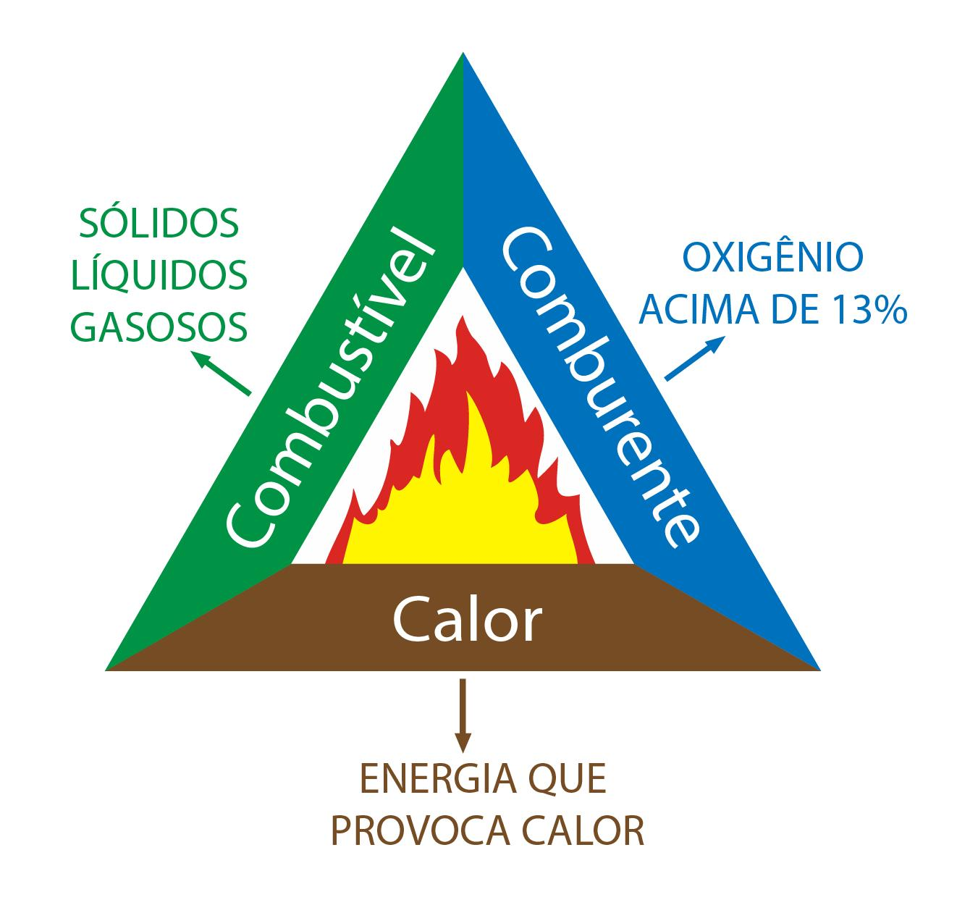
A teoria nos diz que são 3 elementos básicos: combustível, comburente e calor. Esses três elementos, reagindo em cadeia, dão origem ao fogo. A literatura denomina esses elementos, bem como a relação entre eles, por triângulo do fogo ou tetraedro do fogo (este último mais recente, considerando, também, a reação em cadeia).

Fonte: Multimeios/Seed

6

MÓDULO II - MANUAL DE PREVENÇÃO E COMBATE A PRINCÍPIOS DE INCÊNDIO
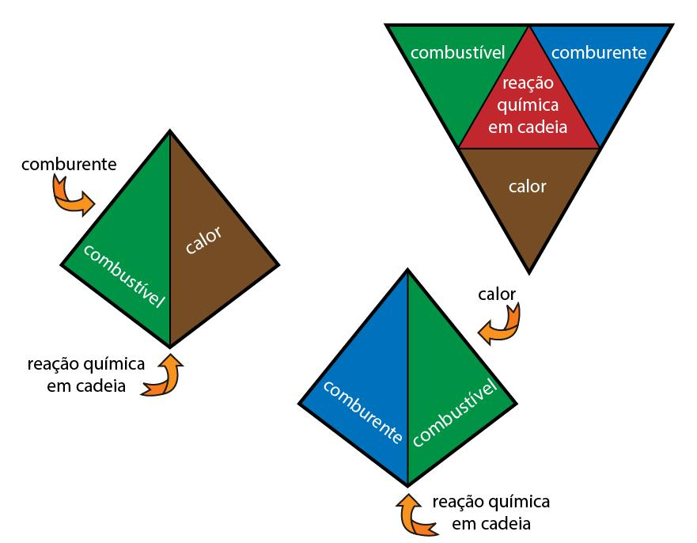

Fonte: Multimeios/Seed

Logo, é de extrema importância que seja entendido como age cada um desses elementos e como eles se relacionam.

2.2.1 Combustível

Muitas pessoas aliam o termo combustível aos postos de combustíveis e, consequentemente, à gasolina, ao etanol e ao diesel, tendo esses líquidos como a única forma existente de combustível.

Esse pensamento é errôneo. É fundamental que se entenda que combustível é toda a substância capaz de queimar e alimentar a combustão. Sendo assim, podemos ainda classificar combustível como líquidos, sólidos e gasosos, ao passo que existem substâncias nos mais diferentes estados que atendem ao pressuposto inicial.

2.2.1.1 Sólidos

Quanto maior a superfície exposta, mais rápido será o aquecimento do material e, consequentemente, o processo de combustão.

A madeira, o papel, os cereais e o algodão são exemplos de combustíveis sólidos.
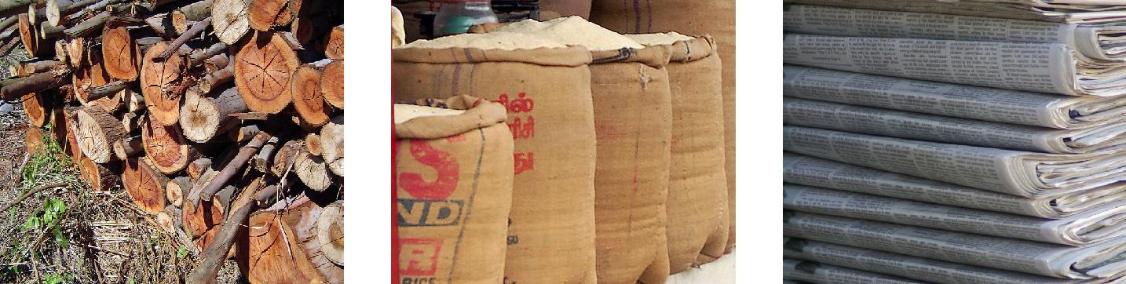

Fonte: http://upload.wikimedia.org/wikipedia/ | Fonte:http://photographicdictionary.com/sites/ | Fonte: http://www.globetask.com/wp-content/
commons/thumb/8/8c/Madeira(136).jpg/481px- | photographicdictionary.com/files/photos/s/sack.jpg | uploads/2010/11/Newspapers.jpg
Madeira(136).jpg

7

MÓDULO II - MANUAL DE PREVENÇÃO E COMBATE A PRINCÍPIOS DE INCÊNDIO

2.2.1.2 Líquidos

Os líquidos inflamáveis têm algumas propriedades físicas que podem dificultar a extinção do fogo, aumentando o perigo a quem venha o combater. Uma propriedade a ser considerada é a solubilidade do líquido, ou seja, sua capacidade de misturar-se com outros líquidos.

É importante saber que a água e os líquidos derivados do petróleo (hidrocarbonetos) têm pouca solubilidade, ao passo que líquidos como álcool e acetona (solventes polares), têm grande solubilidade, isto é, podem ser diluídos até um ponto em que a mistura não seja inflamável.
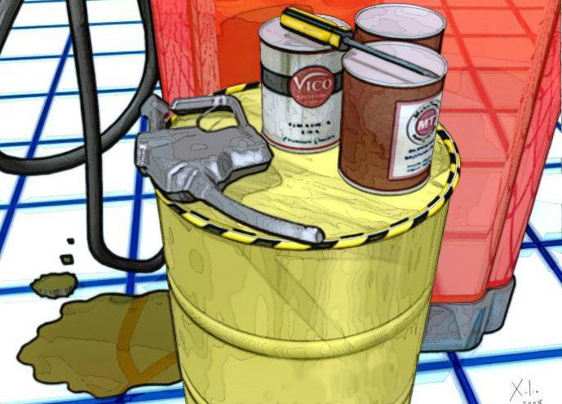
Outra propriedade é a volatilidade, que é a facilidade com que os líquidos liberam vapores. Também é de grande importância, visto que quanto mais volátil for o líquido, maior a possibilidade de haver fogo, ou mesmo explosão.

Quanto à volatilidade, os líquidos podem ser classificados em: líquidos inflamáveis - aqueles que têm ponto de fulgor abaixo dos 38°C (gasolina, álcool, acetona), e líquidos combustíveis - aqueles que têm ponto de fulgor acima dos 38°C (óleos lubrificantes e vegetais, glicerina).

Geralmente os líquidos assumem a forma do recipiente que os contêm. Se derramados, os líquidos tomam a forma do piso, fluem e se acumulam nas partes mais baixas.

Tomando como base o peso da água, cujo litro pesa 1 Kgf, classificamos os demais líquidos como mais leves ou mais pesados.

É importante notar que a maioria dos líquidos inflamáveis é mais leve que água e, portanto, flutuam sobre ela.

2.2.1.3 Gasosos

Os gases não têm volume definido, tendendo, rapidamente, a ocupar todo o recipiente em que estão contidos. Se o peso do gás é menor que o peso do ar (no caso do GN), o gás tende a subir e dissipar-se. Mas, se o peso do gás é maior que o peso do ar (no caso do GLP - Gás Liquefeito de Petróleo), o gás permanece próximo ao solo e caminha na direção do vento, obedecendo aos contornos do terreno.
2.2.2 Comburente

É o elemento que ativa e dá vida à combustão, se combinado com os vapores inflamáveis dos combustíveis. O oxigênio é o comburente comum à imensa maioria dos combustíveis.

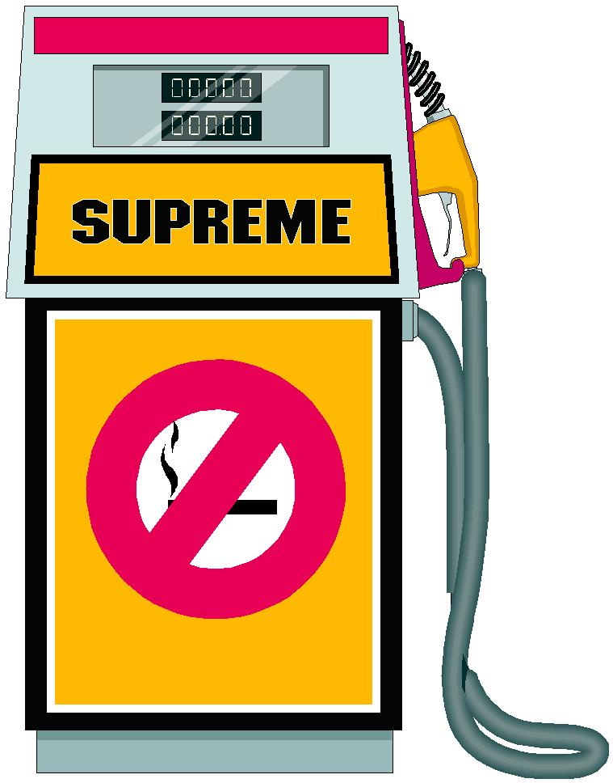
Dependendo da concentração que está no ar (inferior a 16%) fica incapaz de sustentar a combustão.

Porém, além do oxigênio, há outros gases que podem se comportar como comburentes para determinados combustíveis. Assim, o hidrogênio queima no meio do cloro, os metais leves (lítio, sódio, potássio, magnésio etc.) queimam no meio do vapor de água e o cobre queima no meio de vapor de enxofre. O magnésio e o titânio, em particular, e se finamente divididos, podem queimar ainda em atmosfera de gases normalmente inertes, como o dióxido de carbono e o azoto.

8

MÓDULO II - MANUAL DE PREVENÇÃO E COMBATE A PRINCÍPIOS DE INCÊNDIO

2.2.3 Calor

O calor é uma forma de energia. E o elemento que inicia o fogo e permite que ele se propague.

Verifica-se que algumas vezes até mesmo o aquecimento de uma máquina já é suficiente para prover calor necessário para o início de uma combustão.

2.2.4 Reação em cadeia

Os elementos combustível, comburente e calor, isoladamente, não produzem fogo. Quando interagem entre si, realizam a reação em cadeia, gerando a combustão e permitindo que ela se auto mantenha.

Algumas literaturas apontam a reação em cadeia como um quarto elemento, porém, analisando a função dela na combustão, verifica-se que ela nada mais é do que a interação do combustível, do comburente e do calor.

3 FORMAS DE PROPAGAÇÃO DO FOGO

É de importância indiscutível nos trabalhos de extinção ou nos trabalhos de prevenção, o conhecimento das maneiras que o calor poderá ser transmitido. As formas de transmissão de calor de um corpo para o outro ou para um meio, são: condução, convecção e irradiação.

Cabe ressaltar que, em algumas situações, podemos ter mais de uma forma de propagação envolvida na transmissão do fogo.

3.1 CONDUÇÃO

É a forma pela qual o Calor é transmitido de corpo para corpo ou em um mesmo corpo, de molécula para molécula.

Um bom exemplo é quando acendemos um fósforo e percebemos que o fogo vem consumindo a madeira do palito de forma gradual, ou seja, molécula a molécula.

3.2 CONVECÇÃO

Ocorre quando o calor é transmitido através de uma massa de ar aquecida, de um ambiente para o outro, por meio de compartimentações.

Como exemplo temos algumas situações em que um ambiente de um edifício está em chamas e, em minutos, outro edifício que não tem ligação direta, nem elemento físico os ligando, também começa a pegar fogo. Isso geralmente ocorre pela transmissão de calor por massa de ar aquecida.

3.3 IRRADIAÇÃO

É a transmissão do calor por meio de ondas caloríficas através do espaço. Um bom exemplo é a transmissão de calor do sol para a terra, através dos raios solares.

4 PONTOS E TEMPERATURAS IMPORTANTES DO FOGO

Os combustíveis são transformados pelo calor, e a partir desta transformação é eles se combinam com o oxigênio, resultando na combustão. Essa transformação desenvolve-se em temperaturas diferentes, à medida que o material vai sendo aquecido.

9

MÓDULO II - MANUAL DE PREVENÇÃO E COMBATE A PRINCÍPIOS DE INCÊNDIO

Para melhor entendimento, será descrito como se decorre o processo:

Com o aquecimento de um combustível, chega-se a uma temperatura em que o material começa a liberar vapores, que se incendeiam se houver uma fonte externa de calor. Neste ponto, chamado de “Ponto de Fulgor”, as chamas não se mantêm devido à pequena quantidade de vapores.

Prosseguindo no aquecimento, atinge-se uma temperatura em que os gases desprendidos do material, ao entrarem em contato com uma fonte externa de calor, iniciam a combustão, e continuam a queimar sem o auxílio daquela fonte. Esse ponto é chamado de “Ponto de Combustão”.

Continuando o aquecimento, atinge-se um ponto no qual o combustível, exposto ao ar, entra em combustão sem que haja fonte externa de calor. Esse ponto é chamado de “Ponto de Ignição”.

O quadro a seguir apresenta os pontos de fulgor e de ignição de alguns combustíveis:

 | COMBUSTÍVEL |  | Ponto de Fulgor |  |  | Ponto de Ignição
 | Éter................................................... |  | - 40°C |  |  | 160°C
 | Álcool............................................... |  | 13°C |  |  | 371°C
 | Gasolina......................................... |  | - 42°C |  |  | 257°C
 | Óleo Lubrificante........................ |  | 168°C |  |  | 417°C
 | Óleo de Linhaça.......................... |  | 222°C |  |  | 343°C
 | Óleo Diesel..................................... |  | 55°C |  |  | 300°C

5 MÉTODOS DE EXTINÇÃO DO FOGO

Considerando a teórica básica do fogo, concluímos que o fogo só existe quando estão presentes, em proporções ideais, o combustível, o comburente e o calor, reagindo em cadeia.

Calcado nesses conhecimentos, concluímos que, quebrando a reação em cadeia e isolando um dos elementos do fogo, teremos interrupção da combustão.

Destes pressupostos, retiramos os métodos de extinção do fogo: extinção por resfriamento, extinção por abafamento, extinção por isolamento e extinção química.
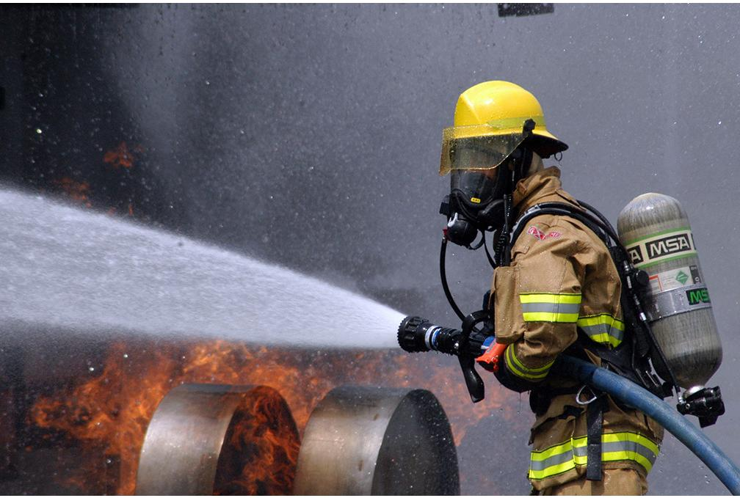
5.1 EXTINÇÃO POR RESFRIAMENTO

Este método consiste na diminuição da temperatura e, consequentemente, na diminuição do calor. O objetivo é fazer com que o combustível não gere mais gases e vapores e, finalmente, se apague.
O agente resfriador mais comum e mais utilizado é a água.

Fonte: http://fireathletebootcamp.com/wp-content/Cimy_Header_Images/0/ fireathletebootcamp_slide8.jpg

10

MÓDULO II - MANUAL DE PREVENÇÃO E COMBATE A PRINCÍPIOS DE INCÊNDIO

5.2 EXTINÇÃO POR ABAFAMENTO

Este método consiste em impedir que o COMBURENTE (geralmente o oxigênio), permaneça em contato com o combustível, numa porcentagem ideal para a alimentação da combustão.

Para as combustões alimentadas pelo oxigênio, como já observado, no momento em que a quantidade deste gás no ar atmosférico se encontrar abaixo da proporção de aproximadamente 16%, a combustão deixará de existir.

Para combater incêndios por abafamento podem ser usados os mais diversos materiais, desde que esse material impeça a entrada de oxigênio no fogo e não sirva como combustível por um determinado tempo.
5.3 EXTINÇÃO ISOLAMENTO

O isolamento visa atuar na retirada do COMBUSTÍVEL da reação. Existem duas técnicas que contemplam esse método:
- através da retirada do material que esta queimando;

- através da retirada do material que esta próximo ao fogo e que deverá entrar em combustão por meio de um dos métodos de propagação.

5.4 EXTINÇÃO QUÍMICA

O processo da extinção química visa a combinação de um agente químico específico com a mistura inflamável (vapores liberados do combustível e comburente), a fim de tornar essa mistura não inflamável.

Logo, esse, método não atua diretamente num elemento do fogo, e sim na reação em cadeia como um todo.

6 CLASSES DE INCÊNDIO

Para se combater um incêndio usando os métodos adequados (extinção rápida e segura), há a necessidade de entendermos quais são as características que definem os combustíveis.
Existem cinco classes de combustíveis reconhecidas pelos maiores órgãos voltados ao estudo do tema, sendo elas: Classe A – sólidos combustíveis; Classe B – líquidos e gases combustíveis; Classe C – materiais energizados; Classe D – metais pirofóricos; e classe K – óleos e gorduras.
Já se fala também em uma nova classe, a Classe E, que representa os materiais químicos e radioativos. Como essa nova classe ainda não é reconhecida internacionalmente, não nos aprofundaremos nela.

6.1 CLASSE A

Definição: são os incêndios ocorridos em materiais fibrosos ou combustíveis sólidos.

Características: queimam em razão do seu volume, isto é, em superfície e profundidade. Esse tipo de combustível deixa resíduos (cinzas ou brasas).

Exemplos: madeira, papel, borracha, cereais, tecidos etc.

Extinção: geralmente o incêndio nesse tipo de material é apagado por resfriamento.

6.2 CLASSE B

Definição: são os incêndios ocorridos em combustíveis líquidos ou gases combustíveis. Características: a queima é feita através da sua superfície e não deixa resíduos. Exemplos: GLP, óleos, gasolina, éter, butano etc.

Extinção: por abafamento.
11

MÓDULO II - MANUAL DE PREVENÇÃO E COMBATE A PRINCÍPIOS DE INCÊNDIO

6.3 CLASSE C

Definição: são os incêndios ocorridos em materiais energizados.

Características: oferecem alto risco à vida na ação de combate, pela presença de eletricidade. Quando desconectamos o equipamento da sua fonte de energia, se não houver nenhuma bateria interna ou dispositivo que mantenha energia, podemos tratar como incêndio em classe A ou classe B.
Exemplos: transformadores, motores, interruptores etc.

Extinção: agentes extintores que não conduzam eletricidade, ficando vedados a água e o gás carbônico.

6.4 CLASSE D

Definição: são os incêndios ocorridos em metais pirofóricos.

Características: irradiam uma forte luz e são muito difíceis de serem apagados. Exemplos: rodas de magnésio, potássio, alumínio em pó, titânio, sódio etc.

Extinção: através do abafamento, não devendo nunca ser usado água ou espuma para a extinção desse tipo de incêndio.

6.5 CLASSE K

Definição: são os incêndios em banha, gordura e óleos voltados ao cozimento de alimentos.

Características: é uma classe de muita periculosidade, ao passo que o trato de banha, gordura e óleos é bastante comum nas cozinhas residenciais e industriais.

Exemplos: incêndios em cozinhas quando a banha, a gordura e os óleos são aquecidos.

Extinção: JAMAIS TENTAR COMBATER COM ÁGUA. Essa classe reage perigosamente com água, gerando explosões e ferindo quem estiver próximo. O método mais indicado de combater o incêndio nessa classe é através do abafamento.

7 EXTINTORES DE INCÊNDIO

A finalidade do extintor é realizar o combate imediato e rápido em pequenos focos de incêndio. Sendo assim, o extintor não deve ser considerado como substituto de sistemas de extinção mais complexos, mais sim, como equipamento adicional.
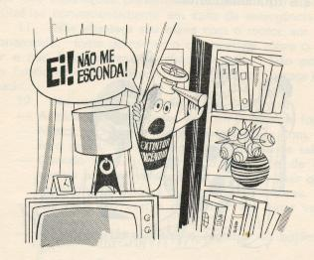
É fundamental que o brigadista entenda a diferença entre os tipos de extintores e saiba como deve utilizá-los em situações de incêndio.

Cabe ressaltar que a aplicação dos extintores em princípio de incêndio não deve justificar qualquer demora no acionamento no sistema de alarme geral e na mobilização de maiores recursos, mesmo quando perecer que o fogo pode ser dominado rapidamente.

12

MÓDULO II - MANUAL DE PREVENÇÃO E COMBATE A PRINCÍPIOS DE INCÊNDIO

Na sequência serão expostos os tipos mais comuns de extintores, relacionando-os à finalidade a que se destinam e explicando como devem ser operados.

7.1 EXTINTORES DE ÁGUA

Extintor de incêndio do tipo carga de água é aquele cujo agente é a água expelida por meio de um gás. Quanto à operação eles podem ser:

7.1.2 Água Pressurizada

É aquele que possui apenas um cilindro para a água e o gás expelente. Sua carga é mantida sob pressão permanente.

7.1.3 Água-gás

É aquele que possui uma câmara, um recipiente de água e um cilindro de alta pressão, contendo o gás expelente. A pressurização só se dá no momento da operação. Os extintores de água, são aparelhos destinados a extinguir pequenos focos de incêndio Classe “A”, como por exemplo em madeiras, papéis e tecidos.

Manejo

Retirar o extintor do suporte e levá-lo até o local onde será utilizado;

Retirar o esguicho do suporte, apontando para a direção do fogo;

Romper o lacre da ampola do gás expelente;

Abrir totalmente o registro da ampola;

Dirigir o jato d’água para a base do fogo.

Manutenção

Para que possamos manter o extintor de água em perfeitas condições, devemos:
Inspecionar frequentemente os extintores;

Recarregar imediatamente após o uso;
Anualmente verificar a carga e o cilindro;

Periodicamente verificar o nível da água, avarias na junta de borracha, selo, entupimento da mangueira e do orifício de segurança da tampa.

Verificação do peso da ampola semestralmente.

Observação

Este tipo de extintor não pode e não deve ser usado em eletricidade em hipótese alguma. Coloca em risco a vida do operador.

O alcance do jato é de aproximadamente 08 (oito) metros.

7.2 EXTINTOR DE ESPUMA QUÍMICA

Indicado para princípios de incêndio na Classe “B”, também podendo ser utilizado para combater um incêndio de Classe “A”, porém com menor eficácia.

13

MÓDULO II - MANUAL DE PREVENÇÃO E COMBATE A PRINCÍPIOS DE INCÊNDIO

Neste tipo de aparelho extintor, o cilindro contém uma solução de água com bicarbonato de sódio mais o agente estabilizador.

A solução de sulfato de alumínio é colocado em um outro recipiente que vai internamente no cilindro, separando a solução de bicarbonato de sódio e alcaçuz.

Manejo

Retira-se o aparelho do suporte, conduzindo-o até as proximidades do incêndio, mantendo-o sempre na posição vertical, procurando evitar movimentos bruscos durante o seu transporte;

Inverter a sua posição (de cabeça para baixo), agitando-o de modo a facilitar a reação;

Dirigir o jato sobre a superfície do combustível, procurando, principalmente nos líquidos, espargir a carga de maneira a formar uma camada em toda a superfície para o abafamento; Permanece-se com o aparelho na posição invertida até terminar a carga.

Manutenção

Para que possamos ter um extintor de espuma em perfeitas condições de uso, é importante saber: Deve ser vistoriado mensalmente;

Sua carga e o poder de reação das soluções devem ser examinados a cada seis meses;
Sua carga deve ser renovada anualmente, mesmo que ele não seja usado;

Após o uso, o extintor de espuma deve, tão logo seja possível, ser lavado internamente para que os resíduos da reação química não afetem as paredes do cilindro pela corrosão;

Após o seu uso, fazer a recarga o mais breve possível.

Observação

Este tipo de extintor não pode e não deve ser usado em eletricidade em hipótese alguma, pois coloca em risco a vida do operador.

7.3 EXTINTOR DE GÁS CARBÔNICO

É um gás inerte, sem cheiro e sem cor. Devido à sua capacidade condutora ser praticamente nula, o CO2 é muito usado em incêndios de Classe “C”.

A sua forma de agir é por abafamento, podendo também ser utilizado nas classes A (somente no seu início) e B (em ambientes fechados).

Manejo

Para utilizar o extintor de CO2, o operador deve proceder da seguinte maneira:
Retire o aparelho do suporte e leve-o até o local onde será utilizado;

Retire o grampo de segurança;
Empunhe o difusor com firmeza;
Aperte o gatilho;

Dirija a nuvem de gás para a base da chama, fazendo movimentos circulares com o difusor;
Não encoste o difusor no equipamento.

14

MÓDULO II - MANUAL DE PREVENÇÃO E COMBATE A PRINCÍPIOS DE INCÊNDIO

Manutenção

Os extintores de CO2 devem ser inspecionados e pesados mensalmente.

Se a carga do cilindro apresentar uma perda superior a 10% de sua capacidade, deverá ser recarregado.

A cada 5 anos devem ser submetidos a testes hidrostáticos. Este teste deve ser feito por firma especializada, de acordo com normas da ABNT.

Observação: Como atua por abafamento, o CO2 deve ser aplicado de forma homogênea e rápida, pois se dissipa com muita facilidade.

7.4 EXTINTOR DE PÓ QUÍMICO

Os extintores com pó químico, utilizam os agentes extintores bicarbonato de sódio (o mais comum) ou o bicarbonato de potássio.

Especialmente indicado para princípios de incêndio das Classes B e C.

O extintor de pó químico pressurizado utiliza como propelente o nitrogênio, que, sendo um gás seco e incombustível, pode ser acondicionado com o pó no mesmo cilindro.

O extintor de pó químico a pressurizar, utiliza como propelente o gás carbônico (CO2), que, por ser um gás úmido, vem armazenado em uma ampola de aço ligada ao extintor.

Manejo

Os dois tipos de aparelhos citados são de fácil manejo:

Pressurizado

Retira-se o extintor do suporte e o conduz até o local onde será utilizado (observar a direção do vento);
Rompe-se o lacre;

Destrava-se o gatilho, comprimindo a trava para a frente, com o dedo polegar; Aciona-se o gatinho, dirigindo o jato para a base do fogo.

À Pressurizar

Retira-se o extintor do suporte e o conduz até o local onde será utilizado (observar a direção do vento); Acionar a válvula do cilindro de gás;

Destrava-se o gatilho, comprimindo a trava para frente, com o dado polegar;
Empunhar a pistola difusora;

Aciona-se o gatilho, dirigindo o jato para a base do fogo.

Manutenção

Devem ser inspecionados rotineiramente e sua carga deve ser substituída anualmente.

7.5 EXTINTOR DE PÓ MULTIUSO (ABC)

Os extintores com pó químico multiuso são à base de Monofosfato de Amônia siliconizado como agente extintor. É indicado para princípios de incêndio das Classes A, B e C.

15

MÓDULO II - MANUAL DE PREVENÇÃO E COMBATE A PRINCÍPIOS DE INCÊNDIO

Manejo

Os dois tipos de aparelhos citados são de fácil manejo:

Retira-se o extintor do suporte e o conduz até o local onde vai ser usado (observar a direção do vento);
Rompe-se o lacre;

Destrava-se o gatilho, comprimindo a trava para frente, com o dedo polegar;
Aciona-se o gatinho, dirigindo o jato para a base do fogo.

Manutenção

Devem ser inspecionados rotineiramente e sua carga deve ser substituída anualmente.

7.6 EXTINTOR DE PO QUIMICO ESPECIAL

E o agente extintor indicado para incêndios da Classe D. Ele age por abafamento.

Assista o vídeo sobre manejo de extintores portáteis, acessando o link: <http://www.defesacivil.pr.gov.br/ modules/video/showvideo.php?video=7710 >

7.7 OUTROS AGENTES EXTINTORES

Consideremos que em sua escola você se depara com um incêndio Classe D, ou mesmo um incêndio Classe K, e não possui um extintor de pó químico especial. O que pode ser feito?

No capítulo 5 verificamos a teoria acerca da extinção de incêndios e foram entendidos quais são os princípios de combate a incêndios.

Logo, compreendendo bem essa teoria, pode-se utilizar dos chamados “meios de fortuna”. Nestes casos, meios de fortuna são aqueles em que improvisamos agentes extintores a fim de combater um incêndio com base na teoria de extinção de incêndios.

Sendo assim, se nos depararmos com incêndio Classe D, podemos cobrir o combustível com terra, cortando o comburente (oxigênio) e apagar o fogo dessa forma.

Na cozinha, se não houver um extintor específico para a Classe K, ao visualizarmos gordura em chamas dentro de uma panela, podemos molhar um pano e tampar a superfície, cortando o oxigênio.

Desta forma, O CONHECIMENTO DE TODA TEORIA É FUNDAMENTAL, ao passo que todos os fatores expostos nessa apostila estão relacionados. Somente com todo esse conhecimento em mente e treinamento, você estará preparado para atuar no combate a princípio de incêndio.

8 INSTRUÇES GERAIS EM CASO DE EMERGENCIAS¹

  - INCENDIOS

- Mantenha a calma! Lembre-se, agora você possui conhecimentos diferenciados sobre incêndios no seu local de trabalho. Se existe alguém que possa resolver a situação, esse alguém é você!
- Acione o Corpo de Bombeiros, ligando 193.

¹ As informações do tópico 8 sofreram adaptação do conteúdo existente no site <http://www.fundacentro.gov.br/dominios/ctn/anexos/cdnr10/manuais/ módulo02/8_manual%20de%20proteção%20e%20combate%20a%20incêndios.pdf>. Acesso em: ago. 2013.

16

MÓDULO II - MANUAL DE PREVENÇÃO E COMBATE A PRINCÍPIOS DE INCÊNDIO

- Acione o botão de alarme mais próximo.

- Use extintores ou os meios disponíveis para apagar o fogo.

- Se não conseguir combater o incêndio, faça a retirada de todas as pessoas do local e tente isolar os materiais combustíveis e proteger os equipamentos.

- Desligue o quadro de luz.

- Existindo muita fumaça no ambiente ou no local atingido, use um lenço como mascara (se possível molhado), cobrindo o nariz e a boca.

- Para se proteger do calor irradiado pelo fogo, sempre que possível, mantenha molhadas as roupas, cabelos, sapatos ou botas.

  - CONFINAMENTO PELO FOGO

- Procure sair dos lugares onde haja muita fumaça;

- Mantenha-se agachado, bem próximo ao chão, onde o calor e menor e existe menos fumaça;

- No caso de ter que atravessar uma barreira de fogo, molhe todo o corpo, roupas e sapatos, encharque uma cortina e enrole-se nela. Molhe um lenço e amarre-o junto a boca e ao nariz e atravesse o mais rápido que puder.

  - OUTRAS RECOMENDAÇES

- Não suba as escadas, procure sempre descer.

- Não respire pela boca, somente pelo nariz.

- Não tire as roupas, pois elas protegem seu corpo e retardam a desidratação. Se for o caso, tire apenas a gravata ou roupas de nylon.

- Se suas roupas se incendiarem, jogue-se no chão e role lentamente. Elas se apagarão por abafamento.

- Ao descer escadarias, retire sapatos de salto alto e meias escorregadias.

  - DEVERES E OBRIGAÇES

- Procure conhecer todas as saídas que existem no seu local de trabalho, inclusive as rotas de fuga.

- Participe ativamente dos treinamentos teóricos, práticos e reciclagens que lhe forem ministrados.

- Conheça e pratique as Normas de Proteção e Combate ao Principio de Incêndio, quando necessário e possível, adotadas na Escola.

17

MÓDULO II - MANUAL DE PREVENÇÃO E COMBATE A PRINCÍPIOS DE INCÊNDIO

REFERÊNCIAS

FUNDACENTRO. Manual de Proteção e Combate a Incêndios. Disponível em: <http://www.fundacentro.gov.br/ dominios/ctn/anexos/cdNr10/Manuais/Módulo02/8_Manual%20de%20Proteção%20e%20Combate%20a%20 Incêndios.pdf>. Acesso em: ago. 2013.

MARIANO, Vanderlei. Manual de Combate a Incêndio Curso de Formação de Soldados BM. Curitiba 1993.

NORMA REGULAMENTADORA NR 23, Proteção Contra Incêndios, 2011.

NORMA BRASILEIRA NBR 14.276, Formação de Brigada de Incêndio, 2006.

PARANÁ. Código de Segurança Contra Incêndio e Pânico. Corpo de Bombeiros do Paraná, 2011.

PARANÁ. Corpo de Bombeiros da Polícia Militar do Paraná. Manual de Combate a Incêndio. Oficiais alunos do Curso de Prevenção e Combate a Incêndios. 2008.

18

